IT-EX03
学号：20131910019
姓名：张振宇
专业：信息与计算科学（经济信息分析）

查阅资料， 思考并回答下述问题：
1 解释信源编码的概念。
答：①关于随机变量X的信源编码C是从X的取值空间x到D*，其中D*表示D源字母表D上有限长度的字符串所构成的集合。用C(x)表示x的码字并用l(x)表示C(x)的长度。
②信源编码是一种以提高通信有效性为目的而对信源符号进行的变换，或者说为了减少或消除信源利余度而进行的信源符号变换。具体说，就是针对信源输出符号序列的统计特性来寻找某种方法，把信源输出符号序列变换为最短的码字序列，使后者的各码元所载荷的平均信息量最大，同时又能保证无失真地恢复原来的符号序列。

2 信源编码的平均码长下界为熵。该结论彰显了
熵可以解释为:描述复杂度--用符号串描述一个随机变量所需要的最短长度。从而到目前为止，熵有了三种解释。从这些解释中，给出数据压缩的解释。
答：熵给出数据压缩的解释：
①定义：设随机变量X的概率密度函数为p(x),定义信源编码C(x)期望长度L(C)为
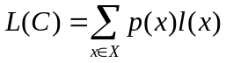
其中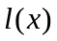表示对应于的码字长度。
②无损压缩编码条件：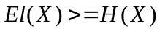,即平均码长大于等于熵。

3 解释Kraft不等式。
答：Kraft不等式：对于D元字母表上的即时码（前缀码），码字长度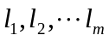必定满足不等式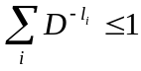
Kraft不等式是唯一可译码存在的充要条件，其必要性表现在如果码是唯一可译码，则必满足Kraft不等式；则这种码长的惟一可译码一定存在，但并不表示所有满足Kraft不等式的码一定是惟一可译码，因此Kraft不等式是惟一可译码存在的必要条件，而不是惟一可译码的充分条件。

4 证明:前缀码的码长序列与满足Kraft不等式的
正整数序列之间是等价的。
答：题目要求证明：与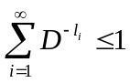是等价的,也就是要证明成立。
证明如下：设D元字母表为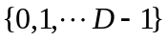，第i个码字是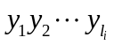记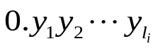是以D进制表示的实值小数，即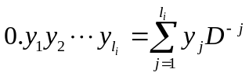由此，这个码字对应于一个区间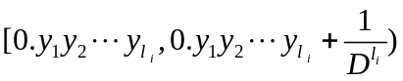这是一个实数集合，集合中所有实数的D进制表示都以开始。这个集合是单位区间[0,1]的子区间。同时由前缀条件可知，所有这些区间均不相交。因而，它们区间的长度总和小于或等于1，由此证明了
。

5 证明二元前缀码的平均码长的下界为H(X).
答：题目要求证明：随机变量X的任一二元前缀码的期望长度大于或等于熵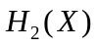即：
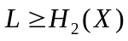当且仅当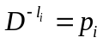时等号成立。
证明：
因为
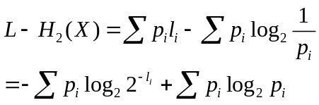

设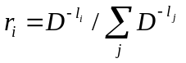，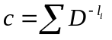由相对熵的非负性以及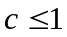可得
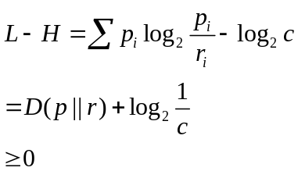
故二元前缀码的平均码长的下界为H(X)。

6 给出Huffman编码算法与配套数据结构的形式
描述.
答：①huffman编码是一种可变长编码方式，于1952年由huffman提出。依据字符在需要编码文件中出现的概率提供对字符的唯一编码，并且保证了可变编码的平均编码最短，被称为最优二叉树，有时又称为最佳编码。
构造huffman树的哈夫曼算法如下：
②（1）n节点的权值｛w1,w2,...，wn｝构成n棵二叉树集合F=｛T1，T2，...，Tn｝，每棵二叉树Ti只有一个带权为Wi的根节点，左右孩子均空。
（2）在F中选取两棵根节点权值最小的作为树的左右孩子构造一棵新的二叉树，且置根节点的权值为左右孩子权值之和，在F中删除这两棵树，新二叉树之于F中
（3）重复（2），直到F中只有一棵树为止，这棵树就是huffman树。

7 给出前缀码的两种编码思路（将随机变量值域映射为树中的叶节点集合；将随机变量值域映射为 [0,1] 区间的不交子区间集合）
答：
①将随机变量值域映射为树中的叶节点集合:（Kraft不等式）对于D元字母表上的即时码（前缀码），码字长度必定满足不等式。
②随机变量值域映射为 [0,1] 区间的不交子区间集合：（推广的Kraft不等式）对任意构成前缀吗的可数无限码子集，码字长度也满足推广的Kraft不等式，即，也即是随机变量值域映射为 [0,1] 区间的不交子区间集合。

8 证明 Huffman 编码的最优性。
答： 证明：设某个Huffman编码加权和为sigma(Ai*Pi)，若存在更优的非H编码，不妨设其中与H编码中权重Pi的位置Ai与Pj的位置Aj调换位置(Pi>Pj)，则有Pi*Aj+Pj*Ai>Pi*Ai+Pj*Aj，整理得(Pi-Pj)*Aj>(Pi-Pj)*Ai，即Aj>Ai，与H编码矛盾，因此不存在更优的编码。

9 复习可导函数的有约束优化中的Lagrangian 乘子法。

答：拉格朗日乘子法是求解约束优化问题的重要方法，在有等式约束时使用拉格朗日乘子法。前提是：只有当目标函数为凸函数时，使用这种方法才保证求得的是最优解。
对于无约束最优化问题，有很多经典的求解方法，参见无约束最优化方法。
拉格朗日乘子法
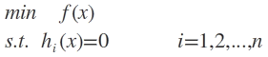
转换为
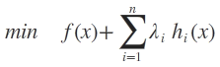
系数λi称为拉格朗日乘子。

